2023中国·西部植保信息交流
暨农药械交易会
2023中国（成都）丘陵智慧农林机械博览会

2023年9月9日-10日
四川成都西部国际博览城
“推进现代植保，发展绿色农业”

支持单位：四川省农业农村厅
主办单位：中国农业技术推广协会
四川国际博览集团有限公司
厦门凤凰创意会展服务有限公司
承办单位：四川省农业农村厅植物保护站
四川博凤农业发展有限公司
协办单位：云南省植保植检站
贵州省植保植检站
重庆市种子管理和植保植检总站
协作单位：四川省绿色植保产业联盟
四川省现代植保社会化服务组织联盟
国家航空植保科技创新联盟

大会规模：面积：20000㎡ 同期活动：20+场
展商数量：300+ 专业观众：20000+

一、大会介绍
为深入贯彻落实习近平总书记在四川考察时强调的“加强现代农业科技推广应用和技术培训，积极发展绿色农业、生态农业、高效农业。”2023中国（西部）植保信息交流暨农药械交易会将与9月9-10日在四川成都盛大开幕！中国西部地区地域辽阔，横跨黄土高原、青藏高原、云贵高原、新疆盆地、四川盆地，包括12个省、自治区、直辖市。近年来，我国西部地区农业发展势头良好，数据显示，西部农作物总播种面积超76275万亩，年化肥使用量超1700万吨，年农药使用量31.6万吨，年塑料薄膜使用量980258万吨，农资市场规模庞大，本次大会主旨，推动现代植保，发展绿色高效的生态农业，助力农业经济振兴。围绕市场需求、发展现状、政策导向、作物全链路解决方案等不同需求匹配提供全方位产业服务。
- 参展范围
农药展区：除草剂、杀虫剂、杀菌剂、杀螨剂、生
物农药、植物生长调节剂、农用抗菌素、原药等；
肥料展区：复合肥、氮磷钾肥、水溶肥、缓/控释肥、叶面肥、生物刺激素、土壤调理剂、生物有机肥、海藻肥微生物肥、腐殖酸、土壤添加剂、营养剂、生物刺激素等；
丘陵农林机械展区：适合丘陵山地、家庭农场、园林农田等地面小型喷雾机、茶（果）园割草机、智能配肥等小型农业机械。
种子种苗展区：新型适宜西南区域推广茶苗、果苗、中药材、蔬菜、粮油等作物的新品种；
农产品供销展区：地区区域公用品牌、茶业、果业品牌商家、茶文化文旅等。
无人机展区：新机型、操控体验、培训等
绿色防控类：昆虫诱芯、诱捕器、诱虫板、实绳防控、杀虫灯、虫情测报灯、孢子捕捉议、线虫分离器、植物病虫害检测仪、植保测报工具箱。
服务组织展区：植保社会化服务组织展示托管式、菜单式全年植保社会化服务
包装设备展区：塑料桶、塑料瓶、灌装设备、注塑机、
喷码机、码垛机、造粒机、烘干机等

三、大会亮点
（一）权威性
1、四川省农业农村厅大力支持
2、四川省植保站牵头召开调研总结会议
3、各地植保展邀请当地种植户经销商进行研讨
4、各地植保展牵头深入市场调研
（二）专业化
1、强强联合（四川国际博览集团牵手厦门市凤凰创意会展服务有限公司）
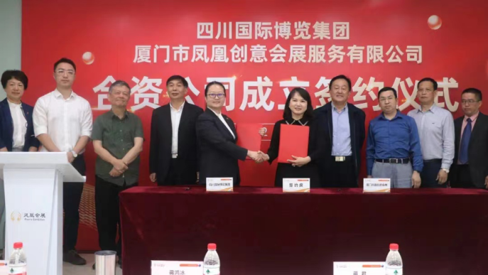
2、21年植保行业办展经验，全国植保双交会、山东植保双交会、黑龙江植保双交会、陕西植保双交会
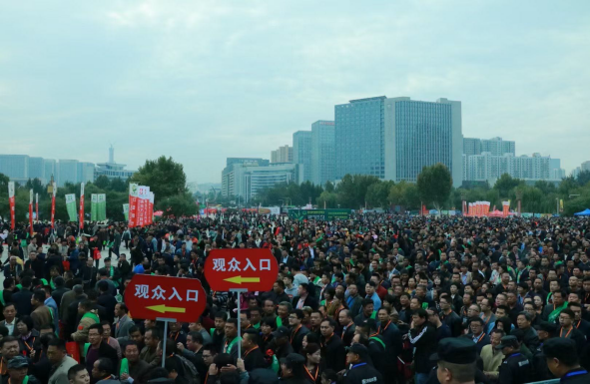
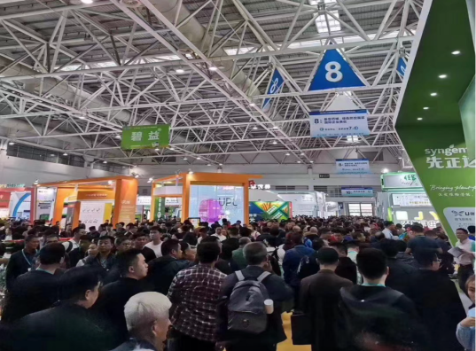
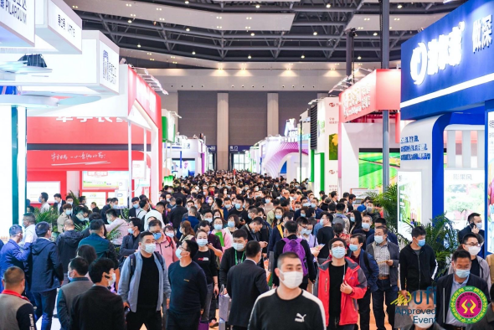
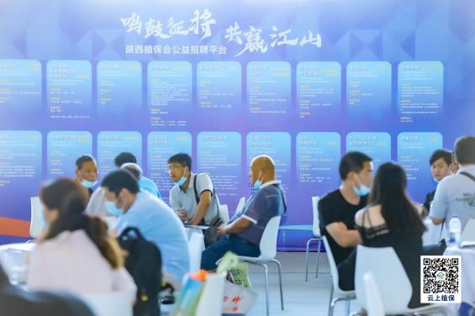
3、深入市场调研
四川植保站牵头，一对一对四川30个重点县市480家单位进行调研，包含农资经销商、种植大户、农民合作社、社会化服务组织、植保系统、相关协会等

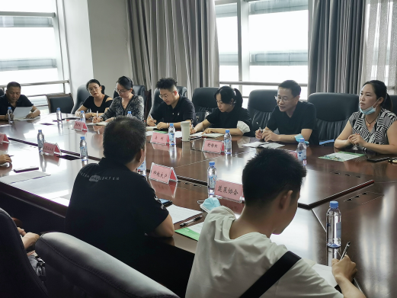
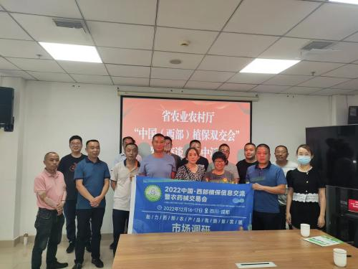
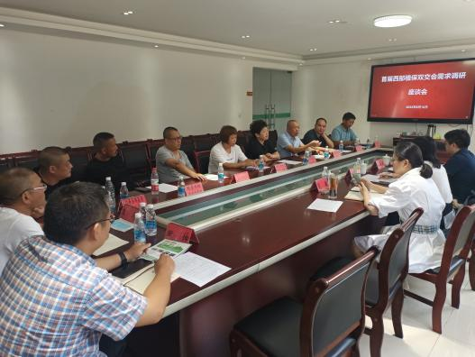
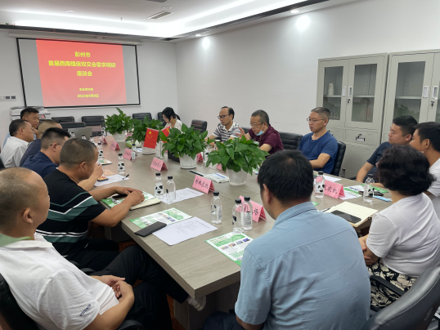
市场调研图片
4、全链路准促达
促进五大区域政府、种植户、企业加强合作，导入上下游异业资源跨界融合，搭建交流平台，大力推动农资投入品企业与经销商、种植户精准对接。
政府、企业交流图片（图库图）
5、专业论坛活动赋能行业
10余场论坛沙龙活动，多场产业服务和商务对接等特别活动，赋能经销商、种植户，构建产业生态系统，实现互助互帮、资源共享。

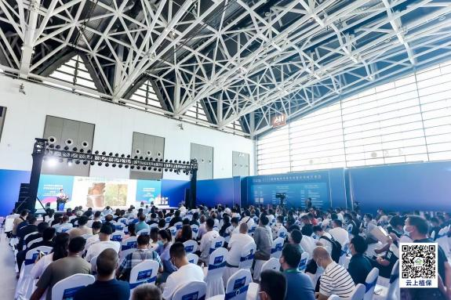
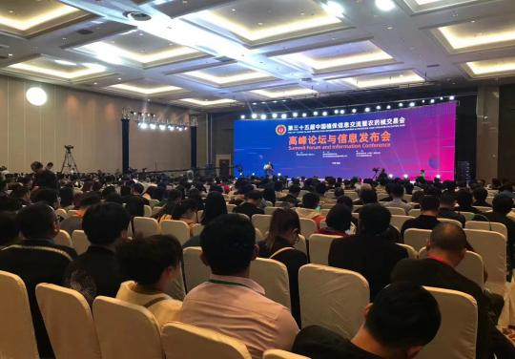
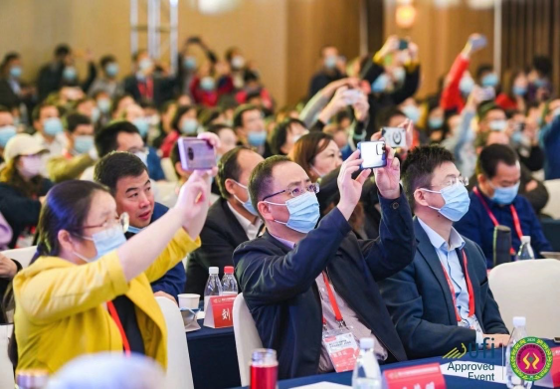
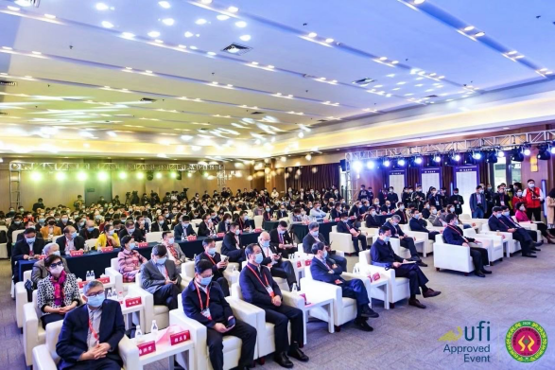
论坛活动图
6、全媒体推广提升知名度
自媒体全年赋能：云上植保公众号、视频号、小程序、抖音、快手等全年推广营销多方位媒体报道300+
行业媒体发声：火爆农资网、农资头条、农药资讯网、一条农资、中国农化招商网、中国新型肥料网、中国农药网、中国农业网、好农资招商网、聚农网、农资导报等50+
主流媒体曝光：《农民日报》《四川农村报》《四川新闻报》《农业机械学报》等30+
四、客商邀约
1、客商数据分布图
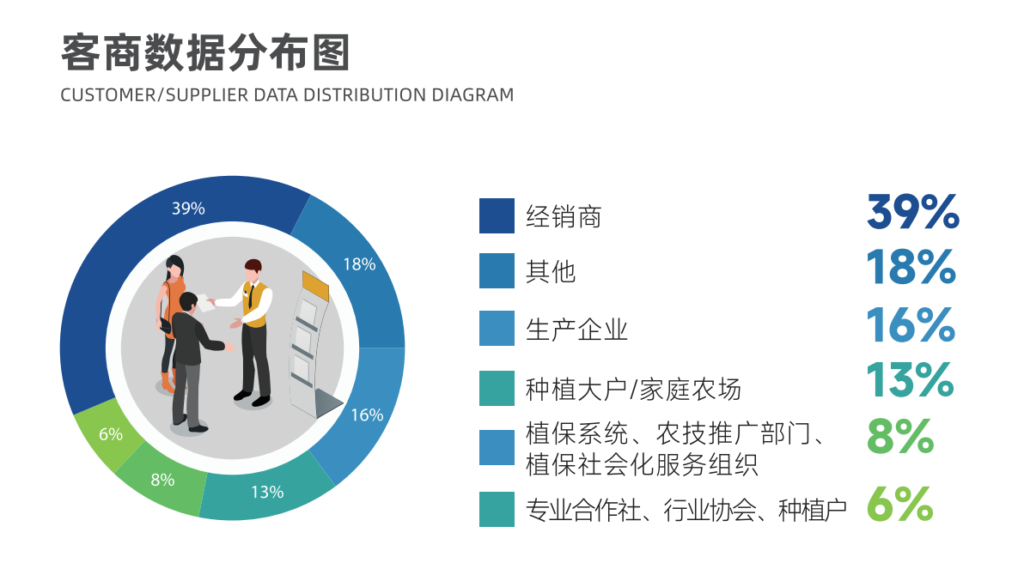
2、客商参展需求
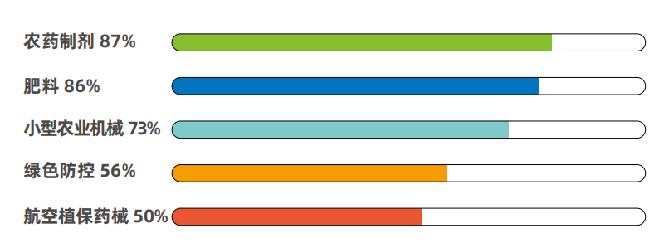3、客商邀约计划
一对一电话邀约：21年植保办会经验积累50万专业植保客商客户池，其中传统渠道商20万、10万余新型职业农民、2万余农技术推广人员、18万往届到会数据，我们将一对一进行遴选和电话邀约。
一对一拜访专业组团邀约：定向邀请西部各地市植保系统、农业服务组织、农资协会组团参观，包括协会会员、农民专业合作社、家庭农场、专业大户、种植大户和生产基地参会，并根据规模提供相应的落地接待。
集中式地推邀约：实地走访西部各个农资集散中心及批发市场，面对面邀约经销商组团参展，并通过福利鼓励经销商组织合作种植户参展。
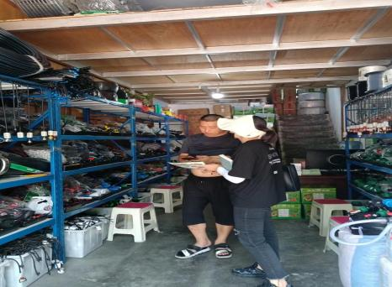
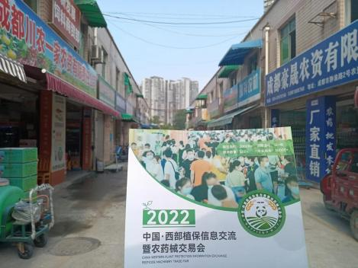
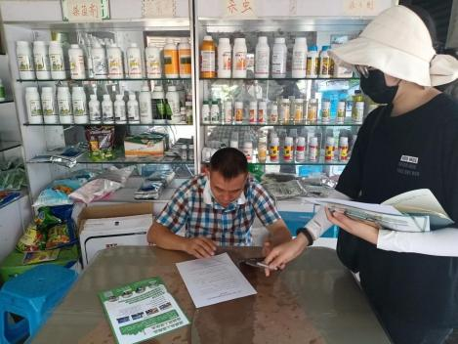
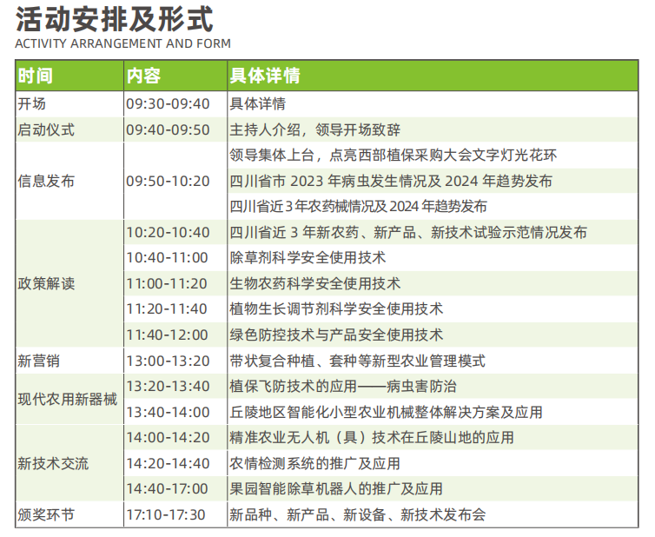
- 论坛活动主题（拟）

- 展位图
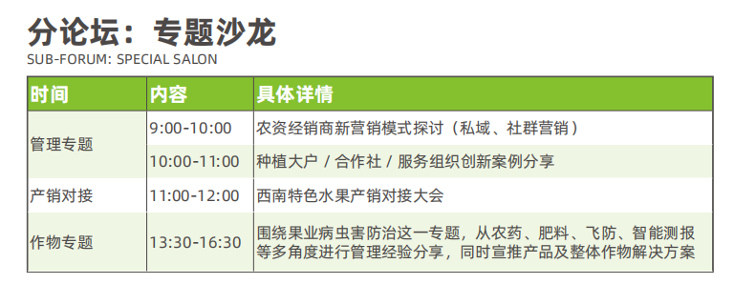

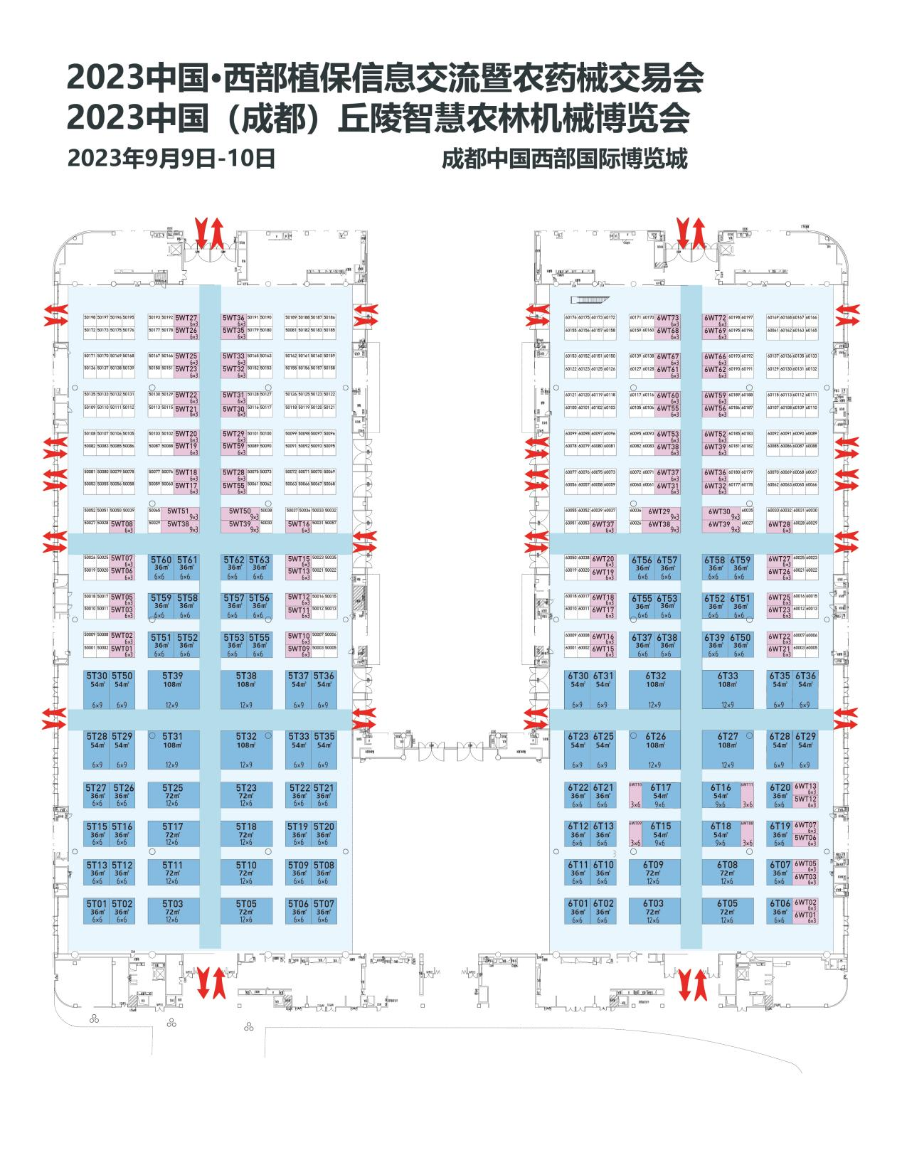
七、展位价格
展位类别 | 面积单价/㎡ |  | 展位价格
特装展位 | 光地 | 1000元/㎡ | ≥36㎡
 | 含搭建 | 1280元/㎡ | ≥36㎡
微特 | 含搭建 | 1280元/㎡ | 18㎡23040元  27㎡34560元
标展 | 8100元/个9㎡
展位说明 | 1、展位配备说明：特装展位只提供光地，电费、特展管理费由乙方根据展馆收费标准再行交纳；微型特展组委会统一方案（详见效果图），统一免费制作安装，企业提供画面设计稿。价格中包括净展位费、制作安装费、特装管理费、照明用电费、大会会员；普通标展3m×3m=9㎡规格、楣板、咨询桌一张、椅子两把、灯两盏，可免费向展馆申请220V普通电源。  2、普通标展另双开口需另加600元/个。  配套服务：报名费审核参展资质；大会会员，为参展企业在《电子招商手册》、“网上展厅”中发布公司简介，3个招商产品供求信息，电子手册免费推送参会经销商。

联系方式：13338366861 0592-2389863
邮箱：1017060005@qq.com

